专题9、物品资料栏目、库存栏目自定义和计算公式

定义物品资料栏目
不同行业对物品资料的栏目有不同要求，《济胜商务》提供了对物品栏目的扩充。
单击『个性化服务』菜单下的『定义物品资料栏目』菜单项，进入定义物品资料栏目窗体，如图所示。
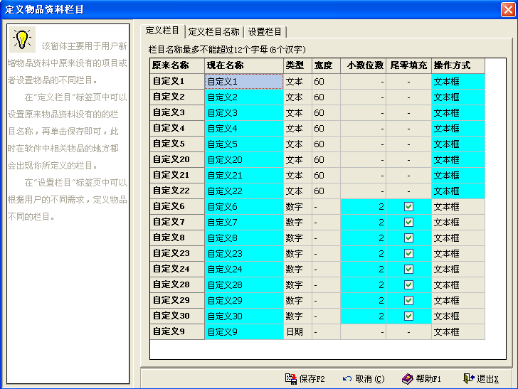
第一页：用于定义新的栏目，在定义时，我们根据需要选择类型。当所定义的是文本型时，还可以指定编辑时采用“文本框”还是“下拉框”，如果指定为下拉框，在物品资料编辑和制作业务时，该栏目均以“下拉框”的方式提供。
如果要去掉已定义的栏目，我们只要将相应栏目的名称清空即可。
第二页：用于更改原先栏目的名称。
第三页：用于指定哪些栏目显示，哪些栏目隐藏，以及栏目的显示顺序和显示的宽度，如图所示。
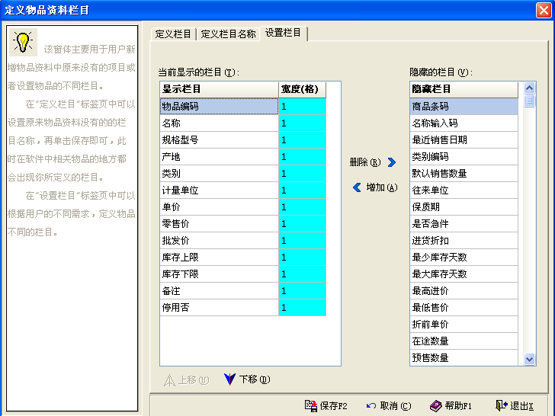
说明
  - 定义之后，进入编辑物品资料窗体时，所显示的栏目就根据这里的指定。
  - 《济胜商务》在物品资料中扩充的栏目，不仅在编辑物品资料时可以编辑，而且在制作业务时，这些栏目均可直接修改，并且这些栏目又保存到业务中，并且在查询业务时也均将这些栏目从业务中查询出来，基于这样的实现，我们通过对物品栏目的定义，可以实现对不同业务的栏目进行扩充。

定义库存栏目
一般软件管理库存，只提供一列“数量”的管理，但有时，一种库存数量会显得不够。比如，有一家经营大米的商贸公司，即想管理库存大米的公斤数，又想管理库存的袋数，并且在出入库单据打印时，也想同时打印公斤和袋数，单据格式如图所示。
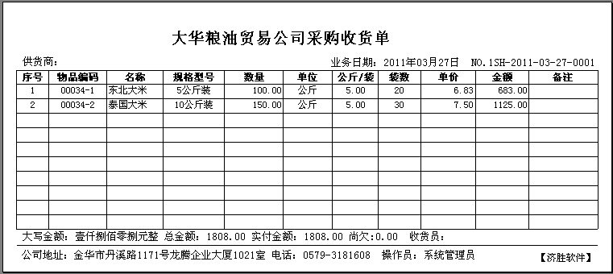
如果完成类似上述的功能，《济胜商务》可以通过定义库存栏目来解决。
单击『个性化服务』菜单下的『定义库存栏目』菜单项，进入定义库存栏目窗体，如图所示。
新增栏目，只要直接输入我们想定义的库存列。定义的库存列分为三种。
- 按公式自动计算：比如上面我们介绍“大米”中的“袋”与“公斤”是存在严格的计算关系的，我们就可以指定为“按公式自动计算”。
说明：
指定为按公式自动计算的列，在每次出入库时，系统均会根据“数量”以及换算关系，对定义出来的数量进行自动修正，使等式关系始终成立。
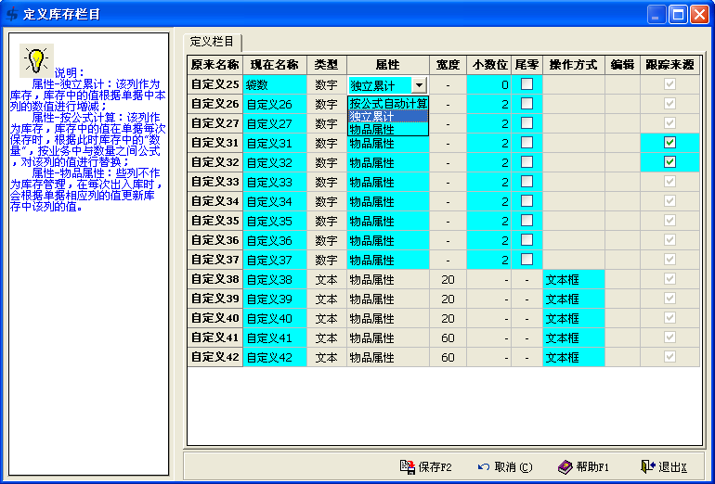
- 独立累计：也有的时候，我们想定义的列与数量列不存在严格的换算关系，比如钢材行业的“重量”和“张数”，虽然每张的重量大致相当，但又不是严格的换算关系，此时我们就可以定义具有“独立累计”的“张数”列。
- 物品属性：就象“包装数”、还有想管理相同物品存放在不同的“货位”等，这些列就作为物品的属性。
说明：
- 所定义的库存列，通过《济胜商务》软件业务窗体提供的“栏目相互计算”功能，可以达到根据栏目的值，实现不同栏目之间自动计算的要求。比如上面我们定义了粮油行业中的“袋、袋/公斤”，然后可以定义以下公式，如图所示。
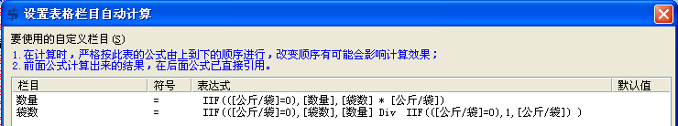
经过以上定义之后，我们就可以实现输入数量（公斤）自动计算袋数，输入袋数自动计算数量（公斤）的效果。
- 作为“物品属性”列，正确选择通过物品资料栏目来定义还是通过库存栏目来定义。
如果在物品资料中增加，不同仓库、不同批次其值都相同，如果在“库存栏目”中增加“物品属性”列，就可以自动根据批次、仓库分开。比如我们想实现不同批次货位不同的管理，不同仓库价格不同的管理，等这些要与仓库挂钩的“物品属性”，就得定义在“仓库栏目自定义”中。
- 物品栏目自定义、库存栏目自定义、业务窗体公式自动计算再加上“批次”的管理，这四个工具如果能熟练掌握，可以完成众多行业特殊要求。

常见应用举例
- 有一批发钢板的公司，想管理库存的重量和张数；
因为钢板的每张重量是不一样的，因为钢材的主计量单位是公斤或吨，那么只要在库存栏目中自定义一列“张数”即可，张数设置为独立累计。这样每次出入库，需要填写数量列（重量）和张数列。从而保证库存的数据从两方面计量。
- 有一批发副食品的公司，想管理袋数和重量（公斤），相同物品不同包装规格物品编码分开；
因为不同规格的物品是用不同的编码分开的，相当于规格不同，就是不同的物品。在物品资料栏目中自定义一列每袋公斤数，在库存栏目自定义中，定义一列袋数，通过这样定义后，在相应的出入库单据中，定义好数量=袋数*每袋公斤数。这样就只要输入袋数，系统自动计算出重量，同时物品也是由两个计量单位同时计量的。
- 同样是一批发副食品的公司，想管理袋数和重量（公斤），相同物品不同包装规格物品编码相同；
因为同一类物品，它的规格不同，但是物品编码还是相同的，那么我们需要使用批次来对物品规格进行区分，这样就需要用到软件的批次管理功能，其他的设置如上题外，还要设置一个“批次=每袋公斤数”的公式，这样就可以看到目前仓库中，每种规格物品的库存情况
- 有一批发副食品的公司，有箱数、零头数、数量，并且这几列要实现自动换算；
这种类型的客户，因为总数量和箱数、零头数存在着一定的数量关系。先在物品资料中定义每箱个数，在库存栏目自定义中，定义箱数、零头数，并且他们的属性是“按公式计算”然后在相应的单据中，定义如下三个公式：
数量=箱数*每箱个数+零头数
箱数=数量 div（整除）每箱个数
零头数=数量 mod（求余）每箱个数
- 服装销售行业的应用
通过利用库存栏目自定义、批次等概念，我们设置可以配置出服装零售行业经常使用到的二维表库存形式。如图
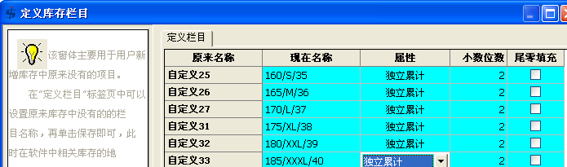
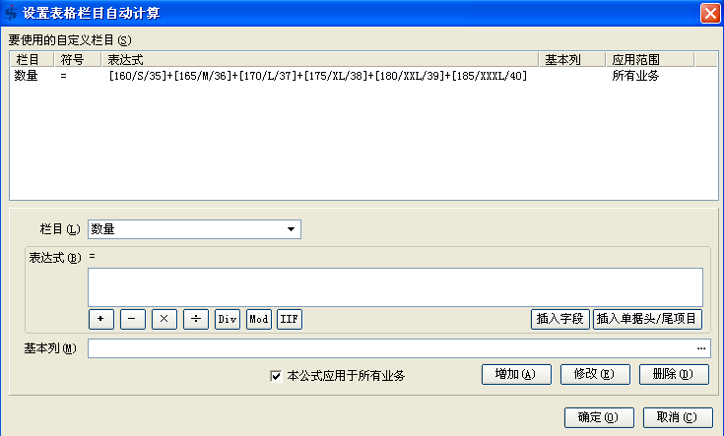
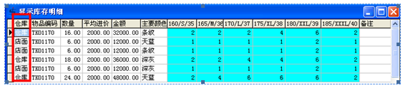
详细方案可以参考《济胜服装多品一码解决方案》

